**[Дидактические игры по математике. Цветные счётные палочки](http://www.razvitierebenka.com/2014/07/Didakticheskie-igry-po-matematike.Cvetnye-schjotnye-palochki.html)**

.  
[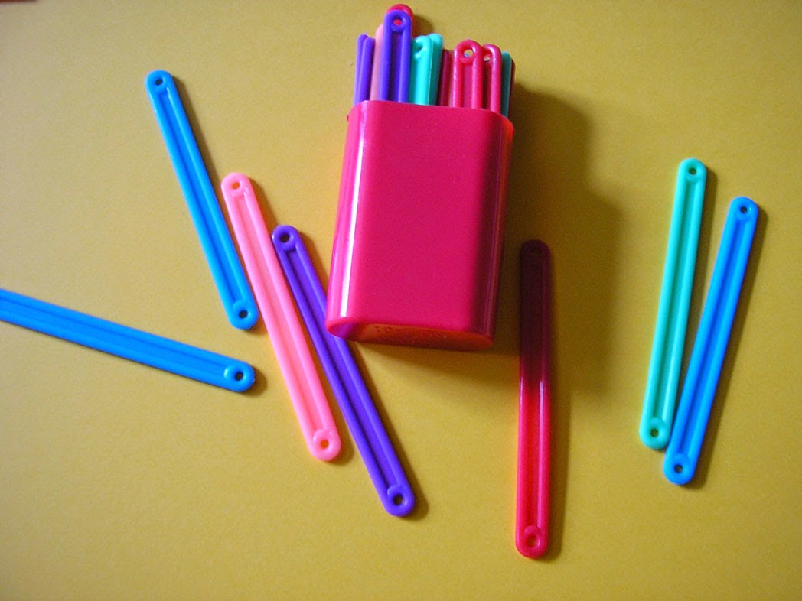](http://3.bp.blogspot.com/-sfsteZi8q6w/U9qdNAUA-JI/AAAAAAAAV10/c4bYNSFMtQ4/s1600/%D0%A1%D1%87%D1%91%D1%82%D0%BD%D1%8B%D0%B5-%D0%BF%D0%B0%D0%BB%D0%BE%D1%87%D0%BA%D0%B81.jpg)Данные игры можно проводить дома, с палочками (можно использовать спички без серы). Их называют задачами на смекалку геометрического характера, так как в ходе решения, как правило, идет преобразование одних фигур в другие, а не только изменение их количества.   
Для проведения дидактических игр по математике нам понадобится:  
  
*- счётные палочки (15-20 штук)*  
  
  
  
**Цель математических игр:**  
  
Ребенок упражняется в составлении геометрических фигур на плоскости стола. Ребенок анализирует и обследует фигуры зрительно-осязаемым способом.  
  
**Математические Задания:**

**1.** Составить 2 равных треугольника из 5 палочек  
**2.** Составить 2 равных квадрата из 7 палочек  
**3.** Составить 3 равных треугольника из 7 палочек  
**4.** Составить 4 равных треугольника из 9 палочек  
**5.** Составить 3 равных квадрата из 10 палочек  
**6.** Из 5 палочек составить квадрат и 2 равных треугольника  
**7.** Из 9 палочек составить квадрат и 4 треугольника  
**8.** Из 9 палочек составить 2 квадрата и 4 равных треугольника (из 7 палочек составляют 2 квадрата и делят на треугольники  
**9.** Из 10 палочек составить 2 квадрата: большой и маленький (маленький квадрат составляется из 2 палочек внутри большого).  
**10.** Из 9 палочек составить 5 треугольников (4 маленьких треугольника, полученных в результате при-строения, образуют 1 большой).  
**11.**  Составить квадрат и треугольник маленького размера  
**12.** Составить маленький и большой квадраты  
**13.** Составить прямоугольник, верхняя и нижняя стороны которого будут равны 3 палочкам, а левая и правая – 2.

[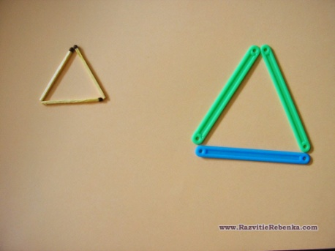](http://3.bp.blogspot.com/-gL6t0-1tuX8/U9qdnoUdR8I/AAAAAAAAV18/STulbgDwyUw/s1600/%D1%82%D1%80%D0%B5%D1%83%D0%B3%D0%BE%D0%BB%D1%8C%D0%BD%D0%B8%D0%BA-%D0%BF%D0%B0%D0%BB%D0%BE%D1%87%D0%BA%D0%B8.jpg) [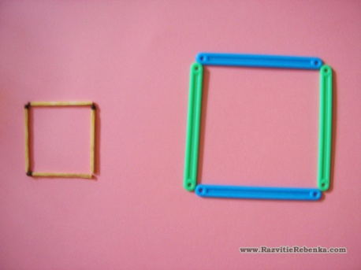](http://4.bp.blogspot.com/-Yqo4rHrW4uY/U9qdo_VqVGI/AAAAAAAAV2E/LxQOnhU2RmI/s1600/%D0%BA%D0%B2%D0%B0%D0%B4%D1%80%D0%B0%D1%82-%D0%BF%D0%B0%D0%BB%D0%BE%D1%87%D0%BA%D0%B8.jpg)

**Задаём вопросы:**  
Сколько палочек потребовалось для составления квадрата? Треугольника? Почему? Покажите стороны, углы, вершины фигур.  
Почему левая, правая, верхняя и нижняя стороны квадрата составлены из одного и того же количества палочек  
  
**Игры и упражнения с цветными счетными палочками:**  
  
 Из цветных счетных палочек дети составляют различные изображения, геометрические фигуры, элементарно видоизменяют их. Даются задания с последующим усложнением.  
Дети составляют из палочек сначала предметные изображения: дома, кораблики, несложные постройки, предметы мебели, после этого геометрические фигуры: квадраты, треугольники, прямоугольники и четырехугольники разных размеров и с различным соотношением сторон, а затем - снова различные предметные изображения.  
  
Назначение. Развитие пространственных представлений, закрепление знаний о свойствах и отличительных признаках геометрических фигур.

[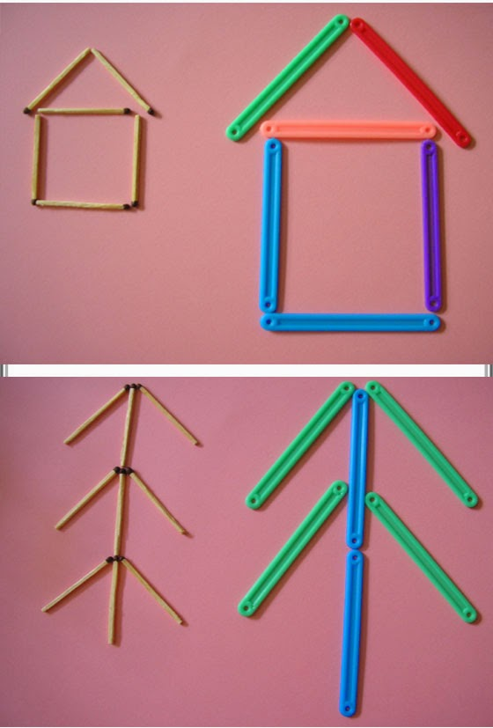](http://1.bp.blogspot.com/-0ItjAtO72Ic/U9qdv7871RI/AAAAAAAAV2M/b_ax6JUBQLY/s1600/%D0%A1%D1%87%D1%91%D1%82%D0%BD%D1%8B%D0%B5-%D0%BF%D0%B0%D0%BB%D0%BE%D1%87%D0%BA%D0%B8.jpg) [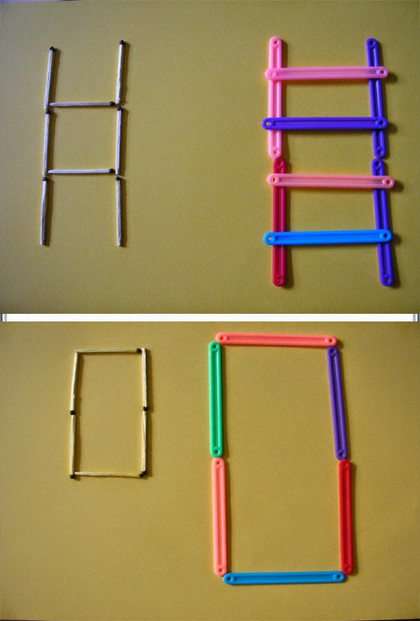](http://2.bp.blogspot.com/-WdRsrQHMnWw/U9qdwqw1gMI/AAAAAAAAV2U/y0962YkpQvc/s1600/%D0%A1%D1%87%D1%91%D1%82%D0%BD%D1%8B%D0%B5-%D0%BF%D0%B0%D0%BB%D0%BE%D1%87%D0%BA%D0%B822.jpg)

